
四川融海运通抗震科技有限责任公司

建筑摩擦摆隔震支座
出厂资料

项目名称：西藏震宇减震科技有限公司

产品供应商：四川融海运通抗震科技有限责任公司
生产地址：四川省成都市新津区普兴街道清云南路256 号
电 话：18180838170
报告日期：2026 年 6 月

目 录

1、 产品合格证
2、 力学性能检验报告
3、 外观质量及尺寸检测报告
4、 主要原材料质量证明文件
5、 油漆质量证明文件
6、 产品质量承诺书

 产品合格证
产品名称 | 建筑摩擦摆隔震支座
规格型号 | FPS-II-4000×300-3.48
支座编号 | ZY0110-ZY0134
出厂日期 | 2026年6月
出厂数 | 25件
检验依据 | GB/T37358-2019
检验结果 | 合格
检验员 | 王正
检验部门 | 质量部

 产品合格证
产品名称 | 建筑摩擦摆隔震支座
规格型号 | FPS-II-5000×300-3.48
支座编号 | ZY0135-ZY0137
出厂日期 | 2026年6月
出厂数 | 3件
检验依据 | GB/T37358-2019
检验结果 | 合格
检验员 | 王正
检验部门 | 质量部

 产品合格证
产品名称 | 建筑摩擦摆隔震支座
规格型号 | FPS-II-6000×300-3.48
支座编号 | ZY0138-ZY0143
出厂日期 | 2026年6月
出厂数 | 6件
检验依据 | GB/T37358-2019
检验结果 | 合格
检验员 | 王正
检验部门 | 质量部

四川融海运通抗震科技有限责任公司
支座力学性能检验报告
产品名称 |  | 建筑摩擦摆隔震支座
使用部位 |  | 建筑结构基础
生产单位 |  | 四川融海运通抗震科技有限责任公司
产品状态 |  | 正常 |  |  | 支座总数 |  |  |  |  | 34套
设计参数 | 规格型号 |  | 竖向承载力（KN） | 水平极限位移（mm) |  | 摆动周期(s) | 摩擦系数（慢） |  |  | 摩擦系数（快） | 支座高度（mm) | 数量(套）
 | FPS-II-4000×300-3.48 |  | 4000 | 300 |  | 3.48 | 0.015 |  |  | 0.035 | 150 | 25
 | FPS-II-5000×300-3.48 |  | 5000 | 300 |  | 3.48 | 0.015 |  |  | 0.035 | 165 | 3
 | FPS-II-6000×300-3.48 |  | 6000 | 300 |  | 3.48 | 0.015 |  |  | 0.035 | 180 | 6
检测项目 |  | 压缩性能、剪切性能
主检设备 |  | 2000吨压剪试验机
检测/评定依据 |  | 《建筑摩擦摆隔震支座》（GB/T 37358-2019）
检测结果 |  | （见续页）
备  注 |  | - 实验结果按标准进行了温度修正；  - 本报告涂改无效；  - 未经书面同意不得复制或作为他用；  - 如对本检测报告有异议或需要说明之处，可在报告发出后20个工作日内向本单位书面提出，本单位将于7个工作日内给予答复。 |  |  |  |  |  | 检  测  部门 | 四川融海运通抗震科技有限责任公司  质量部

四川融海运通抗震科技有限责任公司
支座力学性能检验报告
支座规格 | 支座编号 | 支座力学检测结果
 |  | 竖向承载力 | 动摩擦系数 | 静摩擦系数 | 屈服后刚度 | /
 |  | 单项判定 | 单项判定 | 单项判定 | 单项判定 | /
FPS-II-4000×300-3.48 | ZY0110 | 合格 | 合格 | 合格 | 合格 | /
 | ZY0111 | 合格 | 合格 | 合格 | 合格 | /
 | ZY0112 | 合格 | 合格 | 合格 | 合格 | /
 | ZY0113 | 合格 | 合格 | 合格 | 合格 | /
 | ZY0114 | 合格 | 合格 | 合格 | 合格 | /
 | ZY0115 | 合格 | 合格 | 合格 | 合格 | /
 | ZY0116 | 合格 | 合格 | 合格 | 合格 | /
 | ZY0117 | 合格 | 合格 | 合格 | 合格 | /
 | ZY0118 | 合格 | 合格 | 合格 | 合格 | /
 | ZY0119 | 合格 | 合格 | 合格 | 合格 | /
 | ZY0120 | 合格 | 合格 | 合格 | 合格 | /
 | ZY0121 | 合格 | 合格 | 合格 | 合格 | /
 | ZY0122 | 合格 | 合格 | 合格 | 合格 | /
 | ZY0123 | 合格 | 合格 | 合格 | 合格 | /
 | ZY0124 | 合格 | 合格 | 合格 | 合格 | /
 | ZY0125 | 合格 | 合格 | 合格 | 合格 | /

四川融海运通抗震科技有限责任公司
支座力学性能检验报告
支座规格 | 支座编号 | 支座力学检测结果
 |  | 竖向承载力 | 动摩擦系数 | 静摩擦系数 | 屈服后刚度 | /
 |  | 单项判定 | 单项判定 | 单项判定 | 单项判定 | /
FPS-II-4000×300-3.48 | ZY0126 | 合格 | 合格 | 合格 | 合格 | /
 | ZY0127 | 合格 | 合格 | 合格 | 合格 | /
 | ZY0128 | 合格 | 合格 | 合格 | 合格 | /
 | ZY0129 | 合格 | 合格 | 合格 | 合格 | /
 | ZY0130 | 合格 | 合格 | 合格 | 合格 | /
 | ZY0131 | 合格 | 合格 | 合格 | 合格 | /
 | ZY0132 | 合格 | 合格 | 合格 | 合格 | /
 | ZY0133 | 合格 | 合格 | 合格 | 合格 | /
 | ZY0134 | 合格 | 合格 | 合格 | 合格 | /
 | / | / | / | / | / | /
 | / | / | / | / | / | /
 | / | / | / | / | / | /
 | / | / | / | / | / | /
 | / | / | / | / | / | /
 | / | / | / | / | / | /
 | / | / | / | / | / | /

四川融海运通抗震科技有限责任公司
支座力学性能检验报告
支座规格 | 支座编号 | 支座力学检测结果
 |  | 竖向承载力 | 动摩擦系数 | 静摩擦系数 | 屈服后刚度 | /
 |  | 单项判定 | 单项判定 | 单项判定 | 单项判定 | /
FPS-II-5000×300-3.48 | ZY0135 | 合格 | 合格 | 合格 | 合格 | /
 | ZY0136 | 合格 | 合格 | 合格 | 合格 | /
 | ZY0137 | 合格 | 合格 | 合格 | 合格 | /
FPS-II-6000×300-3.48 | ZY0138 | 合格 | 合格 | 合格 | 合格 | /
 | ZY0139 | 合格 | 合格 | 合格 | 合格 | /
 | ZY0140 | 合格 | 合格 | 合格 | 合格 | /
 | ZY0141 | 合格 | 合格 | 合格 | 合格 | /
 | ZY0142 | 合格 | 合格 | 合格 | 合格 | /
 | ZY0143 | 合格 | 合格 | 合格 | 合格 | /
 |  |  |  |  |  | /

四川融海运通抗震科技有限责任公司
支座外观质量及尺寸检测报告
检验依据 |  | GB/T 37358-2019
序号 | 检验内容 | 支座型号 | FPS-II-4000×300-3.48
 |  | 标准值 | 实测值 | 结论
1 | 支座外观质量 | 外露表面应平整、美观、焊缝均匀；配合表面不应有灰尘和杂质 | 符合 | 合格
2 | 支座高度 | 组装后高度h±3mm | 符合 | 合格
3 | 支座上下板平行度 | 组装后支座上下坐板平行度不超过支座边长的2% | 符合 | 合格
4 | 不锈钢表面质量 | 表面应平整、光洁，不应有分层、鼓泡、褶皱和影响使用性能的机械损伤。 | 符合 | 合格
5 | 摩擦材料表面质量 | 表面应光滑，整体颜色应均匀一致，不应有裂纹、气泡、分层，不应有影响使用的机械损伤、板面刀痕等缺陷，不应夹带任何杂质。 | 符合 | 合格
/ | / | / | / | /
/ | / | / | / | /
/ | / | / | / | /
/ | / | / | / | /
/ | / | / | / | /
/ | / | / | / | /
/ | / | / | / | /
/ | / | / | / | /
检验结论： 检验部门：

该产品所检项目符合质量标准要求。 质量部



四川融海运通抗震科技有限责任公司
支座外观质量及尺寸检测报告
检验依据 |  | GB/T 37358-2019
序号 | 检验内容 | 支座型号 | FPS-II-5000×300-3.48
 |  | 标准值 | 实测值 | 结论
1 | 支座外观质量 | 外露表面应平整、美观、焊缝均匀；配合表面不应有灰尘和杂质 | 符合 | 合格
2 | 支座高度 | 组装后高度h±3mm | 符合 | 合格
3 | 支座上下板平行度 | 组装后支座上下坐板平行度不超过支座边长的2% | 符合 | 合格
4 | 不锈钢表面质量 | 表面应平整、光洁，不应有分层、鼓泡、褶皱和影响使用性能的机械损伤。 | 符合 | 合格
5 | 摩擦材料表面质量 | 表面应光滑，整体颜色应均匀一致，不应有裂纹、气泡、分层，不应有影响使用的机械损伤、板面刀痕等缺陷，不应夹带任何杂质。 | 符合 | 合格
/ | / | / | / | /
/ | / | / | / | /
/ | / | / | / | /
/ | / | / | / | /
/ | / | / | / | /
/ | / | / | / | /
/ | / | / | / | /
/ | / | / | / | /
检验结论： 检验部门：

该产品所检项目符合质量标准要求。 质量部

四川融海运通抗震科技有限责任公司
支座外观质量及尺寸检测报告
检验依据 |  | GB/T 37358-2019
序号 | 检验内容 | 支座型号 | FPS-II-6000×300-3.48
 |  | 标准值 | 实测值 | 结论
1 | 支座外观质量 | 外露表面应平整、美观、焊缝均匀；配合表面不应有灰尘和杂质 | 符合 | 合格
2 | 支座高度 | 组装后高度h±3mm | 符合 | 合格
3 | 支座上下板平行度 | 组装后支座上下坐板平行度不超过支座边长的2% | 符合 | 合格
4 | 不锈钢表面质量 | 表面应平整、光洁，不应有分层、鼓泡、褶皱和影响使用性能的机械损伤。 | 符合 | 合格
5 | 摩擦材料表面质量 | 表面应光滑，整体颜色应均匀一致，不应有裂纹、气泡、分层，不应有影响使用的机械损伤、板面刀痕等缺陷，不应夹带任何杂质。 | 符合 | 合格
/ | / | / | / | /
/ | / | / | / | /
/ | / | / | / | /
/ | / | / | / | /
/ | / | / | / | /
/ | / | / | / | /
/ | / | / | / | /
/ | / | / | / | /
检验结论： 检验部门：

该产品所检项目符合质量标准要求。 质量部

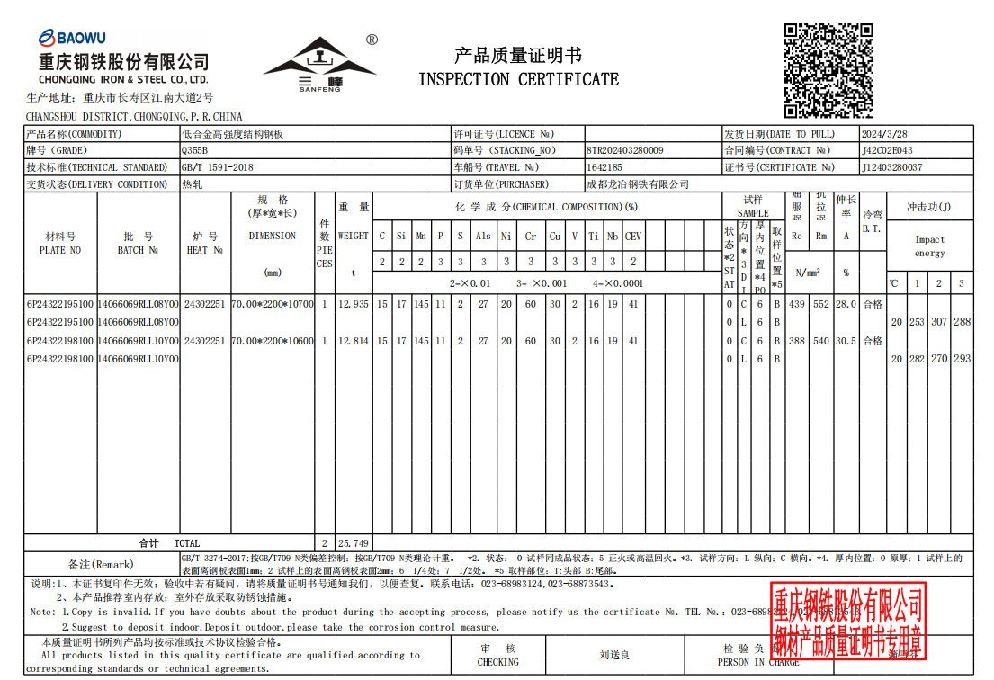

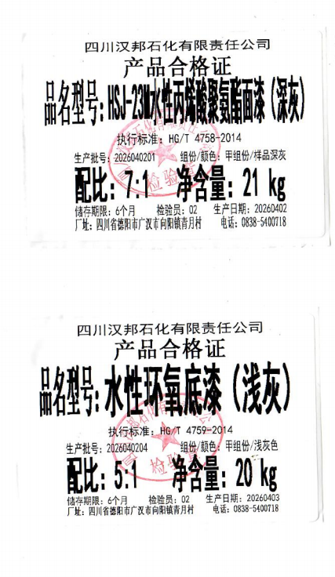
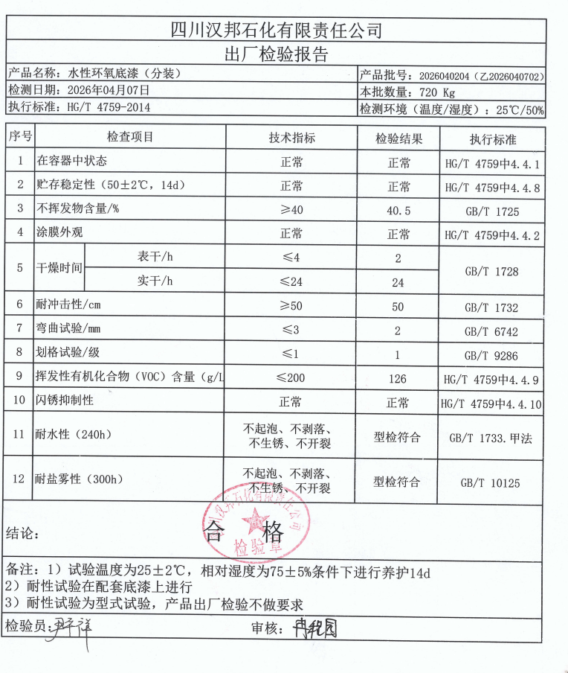
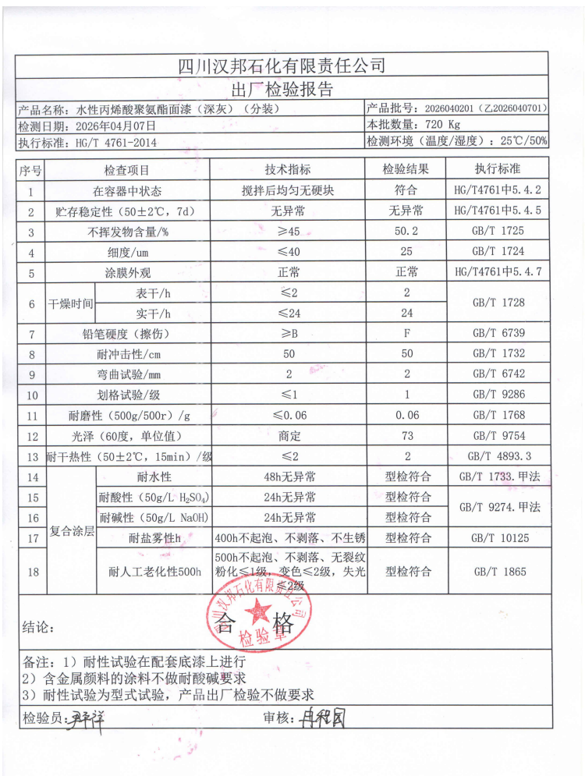

产品质量承诺书

首先感谢您选择我公司的产品。我公司产品严格按照国家
和行业标准制造，并对销售、安装的隔震支座质量作以下承诺：
- 本公司销售、安装的隔震产品均满足国家、行业标准要求。
- 产品制造过程严格按ISO9000标准进行控制，确保每个工序、每个过程处于质量受控状态，从而保证产品质量。
- 所有出厂产品均严格按国家和行业标准，以及需方合同要求的抽检比例进行第三方检验，合格后出厂。
- 本公司销售、安装的隔震产品，质量满足设计使用寿命要求，在正常使用、维护前提下出现的质量问题，本公司无条件进行解决处理。

特此承诺！

四川融海运通抗震科技有限责任公司

